**Informatyka w medycynie**

**Raport - Projekt 2: Wykrywanie naczyń dna siatkówki oka**

1. Skład grupy: Michał Wiśniewski, nr 141335
2. Zastosowany język programowania oraz dodatkowe biblioteki: Python + tkinter, math, numpy, PIL, skimage, cv2
3. Opis zastosowanych metod:
   1. Obraz na początku jest wyostrzany i konwertowany na czarno-biały
   2. Wyznaczanie krawędzi przy pomocy filtra (FIND_EDGES)
   3. Wykorzystywana jest funkcja threshold w celu filtrowania naczyń
   4. Porównując bieżący obraz z początkowym, usuwana jest krawędź oka
   5. Odszumowane są pojedyncze piksele
   6. Dokonywane jest wypełnienie naczyń
   7. Na ekranie pokazywana jest wygenerowana maska, osobno oraz na tle wejściowego obrazu.
4. Wizualizacja i analiza wyników działania programu dla 5 obrazów

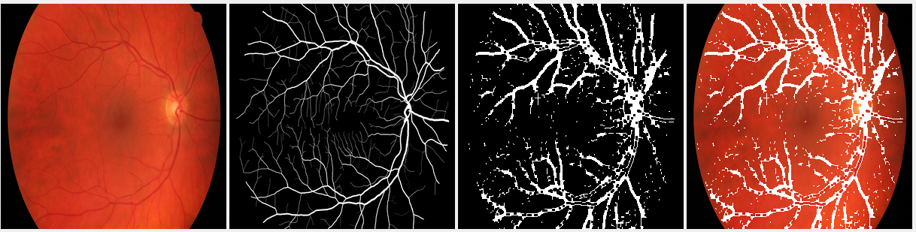

Figure 01_g

|  |  |
| --- | --- |
| trafność | 0.7244524757617729 |
| czułość | 0.7403261470425649 |
| swoistość | 0.6258970358814353 |
| śr. arytmetyczna | 0.6831115914620001 |
| śr. geometryczna | 0.6807113492659462 |

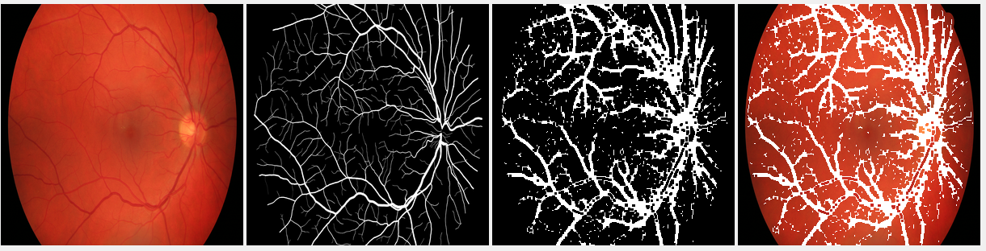

Figure 11_dr

|  |  |
| --- | --- |
| trafność | 0.7001493247922438 |
| czułość | 0.7160542479752133 |
| swoistość | 0.6379859783301466 |
| śr. arytmetyczna | 0.67702011315268 |
| śr. geometryczna | 0.6758939043458846 |

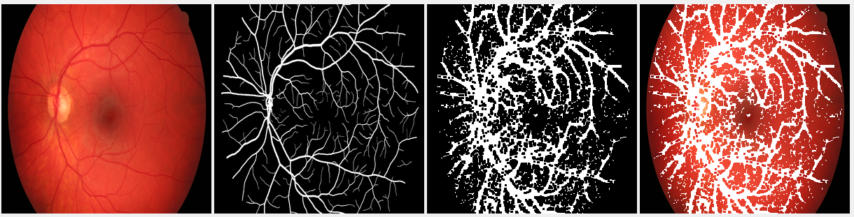

Figure 04_h

|  |  |
| --- | --- |
| trafność | 0.7235002596952909 |
| czułość | 0.7702519522616768 |
| swoistość | 0.5942312393057932 |
| śr. arytmetyczna | 0.682241595783735 |
| śr. geometryczna | 0.6765410350970316 |

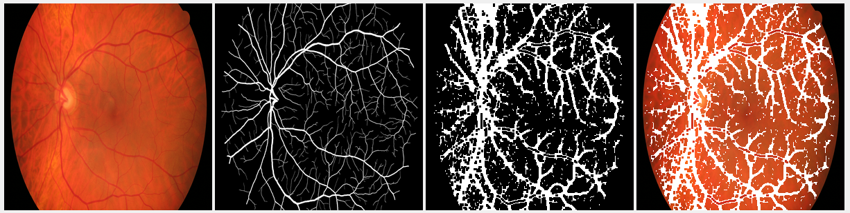

Figure 12_g

|  |  |
| --- | --- |
| trafność | 0.6820572195290858 |
| czułość | 0.7078514044783774 |
| swoistość | 0.6005312443724113 |
| śr. arytmetyczna | 0.6541913244253943 |
| śr. geometryczna | 0.6519868746854948 |

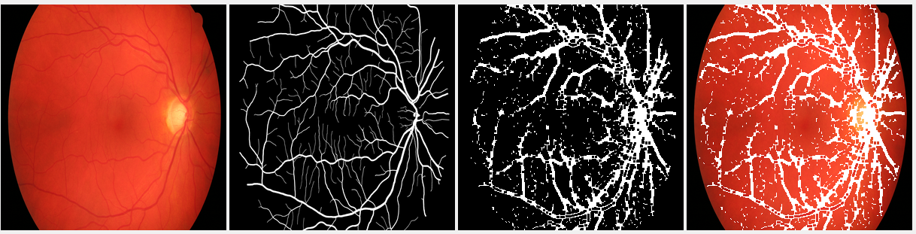

Figure 07_h

|  |  |
| --- | --- |
| trafność | 0.7242360630193906 |
| czułość | 0.745861197995053 |
| swoistość | 0.6209934395501406 |
| śr. arytmetyczna | 0.6834273187725968 |
| śr. geometryczna | 0.680569548811829 |

Program osiągał wyniki trafności ok. 70, z reguły charakteryzował się nieco lepszą czułością aniżeli swoistością, co widać na obrazach. Problemem, który redukował czułość, okazało się dokładne wypełnianie wszystkich znalezionych naczyń na podstawie krawędzi. Z kolei na niższą swoistość największy wpływ miała większa grubość zaznaczonych naczyń niż te rzeczywiste. Najlepsze wyniki program osiągał dla thresholdu ok. 25, dlatego ta wartość została przyjęta za domyślną.